

Hash : ec9a890502580cfae1a04200d12d57f28ae3c77a78ef73a204671899946f3d19

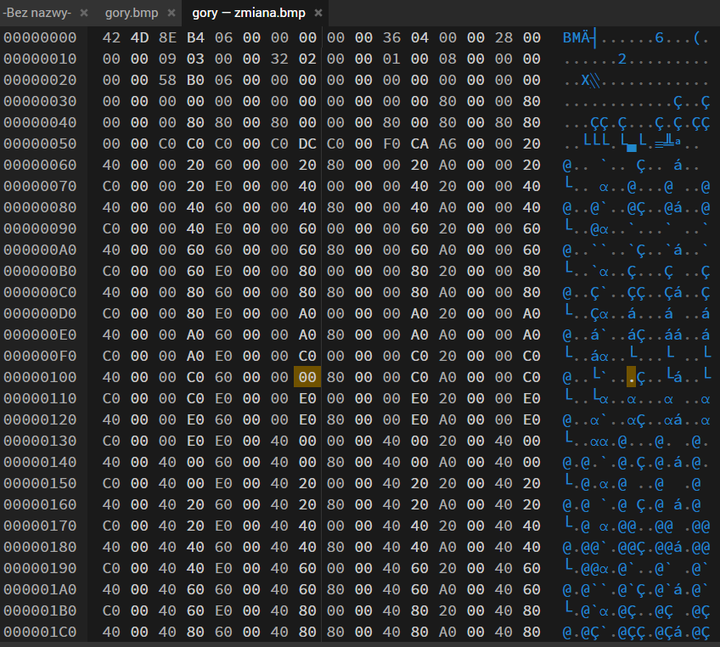



Hash : 0c74fad2c9d968178ab1a9db4b42794ca98bda0899e929b8f3c07f3638431955